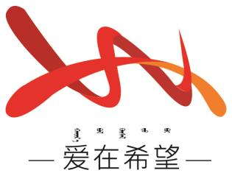
通辽经济技术开发区
新城街道希望新城社区工作简报

主办：希望新城社区党委 2026年2月5日
安全生产专项检查活动
为切实加强辖区安全生产管理，有效防范和坚决遏制各类安全事故发生，确保社区居民生命财产安全与辖区环境稳定，2026年2月5日，希望新城社区组织工作人员开展安全生产专项检查活动。
检查现场，社区工作人员逐户对商铺的消防安全状况进行细致排查，重点查看消防通道是否畅通、消防器材是否完好有效、电气线路是否规范敷设、是否存在违规使用大功率电器、燃气使用是否安全等情况。针对检查中发现的灭火器过期、消防通道堆放杂物、电线私拉乱接等问题，工作人员现场提出整改意见，要求商户限期整改，并建立隐患台账，确保问题整改到位。同时，社区工作人员向各商铺经营者发放了消防安全宣传单等宣传资料，提醒商户定期开展安全自查，提高安全防范意识，杜绝侥幸心理，共同营造安全的经营环境。
此次检查与宣传活动，有效提升了辖区商铺经营者的消防安全意识和应急处置能力，及时消除了一批安全隐患。下一步，希望新城社区将持续加大巡查力度，常态化开展安全检查与宣传工作，筑牢社区安全生产防线，为辖区居民营造安全、稳定、和谐的生活与经营环境。
希望新城社区
2026年2月5日

影像资料：
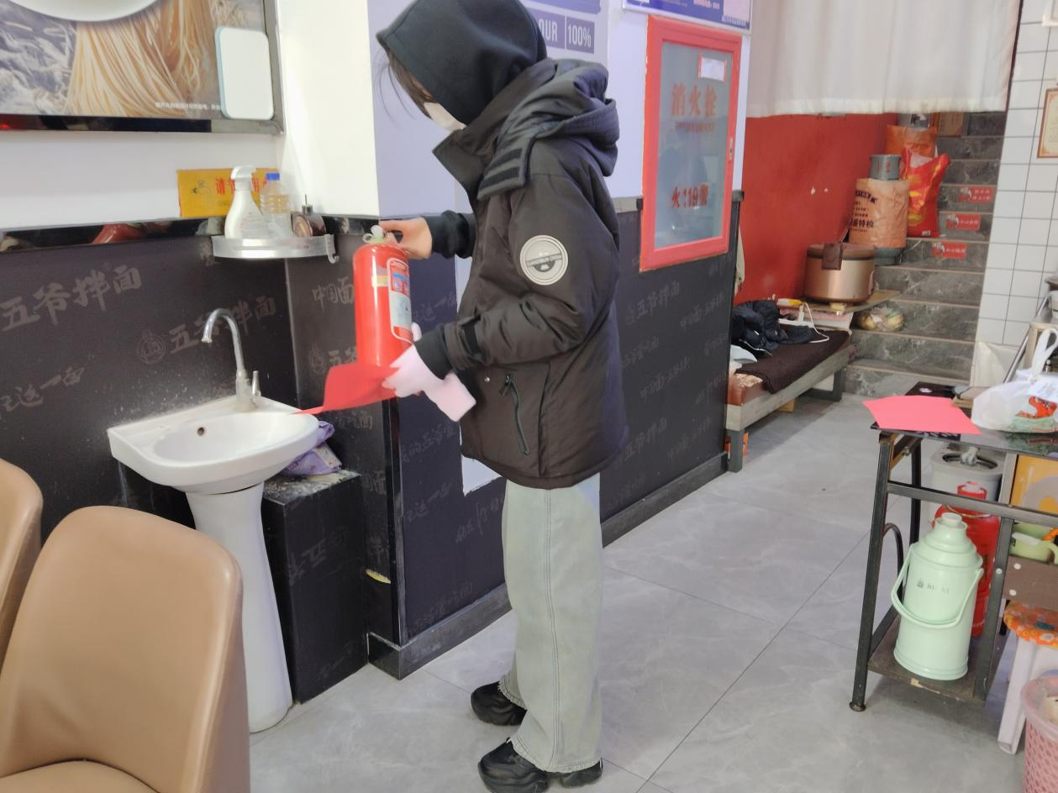
图一：2026年2月5希望新城社区开展安全生产检查

图二：2026年2月5希望新城社区开展安全生产检查
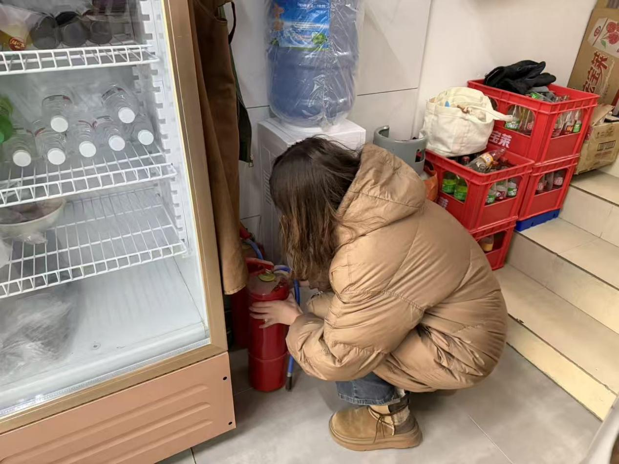
图三：2026年2月5希望新城社区开展安全生产检查

